TỰ NHIÊN VÀ XÃ HỘI
CHỦ ĐỀ 4: THỰC VẬT VÀ ĐỘNG VẬT
BÀI 13: CÁC BỘ PHẬN CỦA ĐỘNG VẬT VÀ CHỨC NĂNG CỦA CHÚNG (TIẾT 3)

I. YÊU CẦU CẦN ĐẠT:
1. Năng lực đặc thù: Sau khi học, học sinh sẽ:
- Biết cách phân loại động vật dựa vào một số tiêu chí như đặc điểm của lớp bao phủ cơ thể, cách di chuyển., ...
- Tìm ra được được điểm chung về đặc điểm lớp bao phủ cơ thể, cách di chuyển để phân loại chúng theo những đặc điểm đó.
- Bày tỏ được tình cảm yêu quý loài vật.
2. Năng lực chung.
- Năng lực tự chủ, tự học: Có biểu hiện chú ý học tập, tự giác tìm hiểu về các con vật bài để hoàn thành tốt nội dung tiết học.
- Năng lực giải quyết vấn đề và sáng tạo: Có biểu hiện tích cực, sáng tạo trong các hoạt động học tập, trò chơi, vận dụng.
- Năng lực giao tiếp và hợp tác: Có biểu hiện tích cực, sôi nổi và nhiệt tình trong hoạt động nhóm. Có khả năng trình bày, thuyết trình… trong các hoạt động học tập.
3. Phẩm chất.
- Phẩm chất nhân ái: Biết yêu quý, chăm sóc, bảo vệ các loài động vật.
- Phẩm chất chăm chỉ: Có tinh thần chăm chỉ học tập, luôn tự giác tìm hiểu bài.
- Phẩm chất trách nhiệm: Giữ trật tự, biết lắng nghe, học tập nghiêm túc. Có trách nhiệm với tập thể khi tham gia hoạt động nhóm.
II. ĐỒ DÙNG DẠY HỌC
- Hình các con vật trang 74. Bài giảng Power point.
- Giấy A2, VBT TNXH. HS tự vẽ hoặc sưu tầm hình ảnh 1 số con vật.

III. HOẠT ĐỘNG DẠY HỌC
Hoạt động của giáo viên | Hoạt động của học sinh
1. Khởi động:
- Mục tiêu:
+ Tạo không khí vui vẻ, phấn khởi trước giờ học.
+ Kiểm tra kiến thức đã học của học sinh ở bài trước.
- Cách tiến hành:
Trò chơi: Đố bạn con gì?  - Mời HS đưa ra các câu đố đơn giản về các con vật bằng cách nêu đặc điểm về lớp bao phủ hoặc đặc điểm về cách di chuyển của con vật đó để các bạn đoán tên con vật.  - Nhận xét, tuyên dương chung bài về nhà.  - Dẫn dắt vào bài mới | - VD:  + HS1: Con gì cơ thể có lông mao bao phủ, miệng kêu meo meo.  HS2: Con mèo.  + HS1: Con gì có vảy, có vây, bơi dưới nước.  HS2: con cá.  ....  - Lắng nghe nhận xét, rút kinh nghiệm.
2. Khám phá:
- Mục tiêu:
+ Nêu được đặc điểm về lớp bao phủ cơ thể và cách di chuyển của các con vật trong hình (trang 74)
- Cách tiến hành:
Hoạt động 1. Quan sát và nhận xét về lớp bao phủ cơ thể và cách di chuyển của con vật. (làm việc nhóm 4)  - Trình chiếu hình sau.  - Cho HS đọc đề bài: Quan sát và nhận xét về lớp bao phủ cơ thể và cách di chuyển của con vật trong các hình sau đây.  Bước 1: GV mời học sinh thảo luận nhóm 4:  + Kể tên các con vật trong từng hình.  + Lớp bao phủ cơ thể của con vật đó là gì?  + Cách di chuyển của con vật đó là gì ?  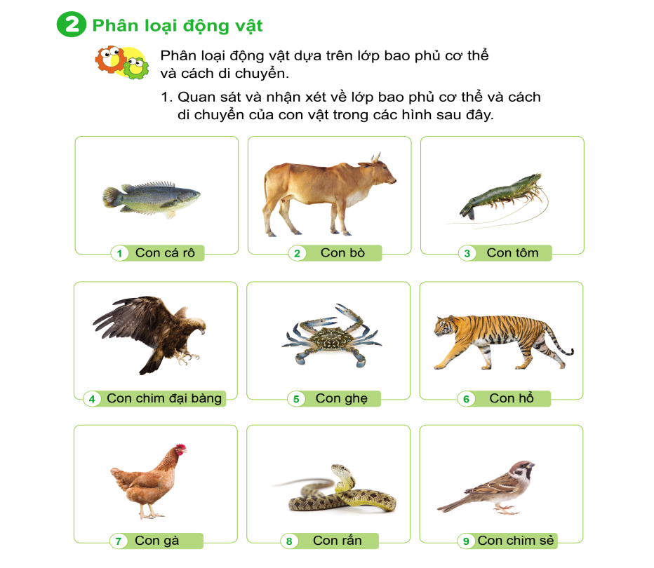  - Bước 2: Y/c một số HS báo cáo trước lớp, GV hoàn thiện bảng sau:  Hình Tên con vật Lớp bao phủ Cách di chuyển  1 Con cá rô vảy bơi  2 Con bò lông mao đi  3 Con tôm vỏ cứng bơi  4 Con chim đại bàng lông vũ bay  5 Con ghẹ vỏ cứng bơi  6 Con hổ lông mao đi  7 Con gà lông vũ đi  8 Con rắn vảy trườn  9 Con chim sẻ lông vũ bay  - Nhận xét chung, tuyên dương. | - Một số học sinh đọc bài tập 1.  HS q/s tranh, đọc tên con vật.  - Lớp thảo luận nhóm 4.  - 1 số HS trả lời trước lớp.  HS nhận xét ý kiến của bạn.  - 1 HS đọc lại bảng kết quả.  Lớp đọc thầm.
3. Luyện tập.
- Mục tiêu:
- Biết cách phân loại động vật dựa vào một số tiêu chí như đặc điểm của lớp bao phủ cơ thể, cách di chuyển., ...
- Tìm ra được được điểm chung về đặc điểm lớp bao phủ cơ thể, cách di chuyển để phân loại chúng theo những đặc điểm đó.
- Cách tiến hành:
Hoạt động 2. Xếp các con vật trong những hình trên vào các nhóm theo gợi ý (làm việc nhóm 4)  - Cho HS đọc yêu cầu đề bài: Xếp các con vật trong những hình trên vào các nhóm theo gợi ý dưới đây.  - Bước 1: Làm việc cả lớp:  Trình chiếu 2 bảng phân loại, HD phân tích lần lượt từng bảng:  + Bảng 1 y/c phân loại động vật dựa theo đặc điểm nào?  + Nếu phân loại động vật dựa theo lớp bao phủ cơ thể thì có mấy nhóm ? Đó là những nhóm nào?  + Bảng 2 y/c phân loại động vật dựa theo đặc điểm nào?  + Nếu phân loại động vật dựa theo cách di chuyển thì có mấy nhóm ? Đó là những nhóm nào?  - Bước 2: Thảo luận nhóm 4:  Phát mỗi nhóm 1 trong 2 phiếu BT như 2 bảng trên (trong đó chuẩn bị riêng 2 phiếu khổ to để HS dán lên bảng).  - Bước 3: Làm việc cả lớp:  - Dán 2 phiếu to lên bảng, lớp nhận xét, bổ sung.  Chốt kq:  Phân loại động vật theo lớp bao phủ cơ thể:  Nhómđộng vật có vỏ cứng Nhóm động vật có vảy Nhóm động vật có lông vũ Nhóm động vật có lôngmao  Con tôm, con ghẹ Con cá rô, con rắn Con chim đại bảng, con gà, con chim sẻ Con bò  Phân loại động vật theo cách di chuyển:  Nhómđộng vật di chuyển bằng cách đi Nhóm động vật di chuyển bằng cách bơi Nhóm động vật di chuyển bằng cách bay Nhóm động vật di chuyển bằng cách trườn  Con bò, con hổ, con gà Con cá rô, con ghẹ, con tôm Con chim đại bảng,con chim sẻ Con rắn  - Dựa vào bảng trên, nhóm con vật nào có lớp bao phủ giống nhau, nhóm con vật nào có cách di chuyển giống nhau ?  Chốt: Có nhiều cách phân loại động vật dựa theo những tiêu chí khác nhau: dựa theo lớp bao phủ cơ thể hoặc dựa theo cách di chuyển. | - 1 HS nêu yêu cầu đề bài.  - HS q/s bảng 1.  - Bảng 1 y/c phân loại động vật dựa theo lớp bao phủ cơ thể.  - Có 4 nhóm (HS kể tên 4 nhóm : Nhóm động vật vỏ cứng/Nhóm ...)  - HS q/s bảng 2.  - Bảng 2 y/c phân loại động vật dựa theo cách di chuyển  - Có 4 nhóm (HS kể tên 4 nhóm)  - HS nhận nhóm, nhận phiếu, thảo luận, điền kq vào phiếu  - Các nhóm q/s bảng, đọc kq, nhận xét, bổ sung.  - HS trả lời.  - HS nhắc lại.
4. Vận dụng.
- Mục tiêu:
+ Củng cố những kiến thức đã học trong tiết học để học sinh khắc sâu nội dung.
+ Vận dụng kiến thức đã học vào thực tiễn.
+ Tạo không khí vui vẻ, hào hứng, lưu luyến sau khi học sinh bài học.
- Cách tiến hành:
- Tổ chức trò chơi “Ai nhanh-Ai đúng”: Y/c HS dán hình vẽ hoặc tranh các con vật sưu tầm được vào 2 bảng trên.  - Cùng nhận xét: Các bạn xếp các con vật vào đúng nhóm chưa? Em dựa vào đặc điểm nào để xếp con vật vào nhóm đó?  Lớp bình chọn bạn thực hành nhanh nhất, đúng nhất.  - Để bảo vệ các loài động vật, em cần làm gì ?  - Nhận xét sau tiết dạy, dặn dò về nhà. | - HS lắng nghe y/c, tham gia trò chơi.  - 1 số HS giải thích.  - HS nêu

